**Reporte Financiero**

**Adventure Works Cycles** (AWC)

**Nombre del autor:** Angela Viviana Gaviria Cepeda

**Email:** nanela02@hotmail.com

**Cohorte:** DA-FT10

**Fecha de entrega:** 2025-01-09

**Institución:**



# 

# Introducción

Este informe debe permitir a **Adventure Works Cycles** (AWC) comprender profundamente los factores que afectan a las ventas, los costos y la rentabilidad, facilitando la toma de decisiones estratégicas basadas en datos, permitiendo una mayor rentabilidad en la fabricación que produce y distribuye bicicletas, piezas y accesorios, centrando sus objetivos en los mercados comerciales en Norteamérica, Europa y Asia evaluando cual de estos mercados esta mejor posicionado y cuales necesitan mejorar.

**Propósito del Proyecto**

Se desea optimizar el análisis y la visualización de datos de ventas, producción y distribución de la empresa que fabrica, produce y distribuye bicicletas, piezas y accesorios y ver como la empresa se encuentra en cada región en la que tiene presencia con el fin de mejorar la toma de decisiones estratégicas, identificar oportunidades de crecimiento, y aumentar la eficiencia operativa en sus principales mercados, apuntando a evaluar el rendimiento que tiene el mercado de Estados Unidos.

**Objetivos Organizacionales Alcanzados**

* **Mejora en la Toma de Decisiones:** los gerentes y ejecutivos pueden llegar a tomar decisiones mucho más rápidas y asertivas basados en dashboards interactivos y reportes detallados.
* **Incremento en las Ventas:** Al analizar patrones de ventas y preferencias de los clientes, detallándose en cada producto vendido la empresa ha podido ajustar sus estrategias de marketing y ventas, logrando un incremento en la participación de mercado y en las ventas totales.
* **Eficiencia en la Distribución:** La implementación de BI ha permitido una mejor planificación y seguimiento de la distribución de productos, reduciendo costos y tiempos de entrega, y mejorando la satisfacción del cliente.
* **Identificación de Nuevas Oportunidades:** Al tener un análisis profundo de cada región donde se tiene presencia la empresa ha podido identificar nuevas oportunidades de negocio y expandir su presencia en estos territorios y contemplar la posibilidad de una expiación a una nueva región como la de América Latina

# Desarrollo del proyecto

**Mejorar la calidad de los datos a través de una limpieza efectiva.**

1. Se descarga y restauración la base de datos AdventureWorksDW2019.bak
2. Se adiciono la tabla adicional **Customer**
3. Tablas:

Se realizo una verificación de los encabezados de todas las tablas que tengan el tipo de dato correcto y que este se encuentre en la parte superior

Se dejo por criterio solo el idioma en inglés (se eliminaron en todas las filas las columnas que estaban en francés, español y los otros

Como se eliminaron las otras columnas que fuercen en idioma distinto al inglés, se procedió a eliminar la palabra ingles de las comunas

Se verifico en todas las tablas que las columnas que contuvieran la clave primaria (el id de la tabla no tuviera valores en blanco o null y desde esa partir el análisis de estos valores ya que si se borraban tablas que contuvieran null podrían afectar los id)

Se eliminaron las columnas con id alternativas key en las tablas que las tuvieran, ya que queda van dos columnas con la misma información

* + DimProduct 🡪 se quitaron columnas que tenían poca relevancia como "ProductAlternateKey", "SpanishProductName", "FrenchProductName", "FrenchDescription", "ChineseDescription", "ArabicDescription", "HebrewDescription", "ThaiDescription", "GermanDescription", "JapaneseDescription", "TurkishDescription"})
  + DimProductCategory 🡪 se quitaron columnas que tenían poca relevancia como "ProductCategoryAlternateKey", "SpanishProductCategoryName", "FrenchProductCategoryName"
  + DimProductSubcategory 🡪 se quitaron columnas que tenían poca relevancia como {"ProductSubcategoryAlternateKey", "SpanishProductSubcategoryName", "FrenchProductSubcategoryName"
  + DimDate 🡪 se quitaron columnas que tenían poca relevancia como "SpanishDayNameOfWeek", "FrenchDayNameOfWeek", "SpanishMonthName", "FrenchMonthName"}
  + DimPromotion 🡪 se quitaron columnas que tenían poca relevancia como "PromotionAlternateKey", "SpanishPromotionName", "FrenchPromotionName", "SpanishPromotionType", "FrenchPromotionType", "SpanishPromotionCategory", "FrenchPromotionCategory"
  + DimSalesTerritory 🡪 se quitaron columnas que tenían poca relevancia como "SalesTerritoryAlternateKey" y se quitó la fila inferior ya que su id era null y resto de las columnas de esa fila no proporcionaba datos valiosos
  + DimGeography 🡪 se quitaron columnas que tenían poca relevancia como "SpanishCountryRegionName", "FrenchCountryRegionName"}
  + FactInternetSales 🡪 se agregó una columna con el id key para generar su clave primaria, se realizó una reordenación de columnas
  + DimCustomer (importada desde Excel) 🡪 se eliminaron valores que estaban null en la columna del id, verificando que esas filas a eliminar no afectaran toda la tabla, se quitaron columnas que tenían poca relevancia como "Title", "MiddleName", "NameStyle", "Suffix", "Column18", "AddressLine2", "Column31"}. Se combinaron 6 columnas "CountryRegionCode", "CountryRegionCode_1", "CountryRegionCode_2", "CountryRegionCode_3", "CountryRegionCode_4", "CountryRegionCode_5"

1. Consultas combinadas de tablas

* A la tabla de DimCustomer se combinó con la de Geography "Consultas combinadas", "DimGeography", {"City", "StateProvinceCode", "StateProvinceName".
* Para combinar las tablas Product, ProductCategory y ProductSubcategory con la intención que estas últimas dos aparezcan como clasificación en la tabla Product. 1. Se combino la tabla ProductSubcategory con ProductCategory 2. Se combino la tabla Product con ProductSubcategory ya que con esta última era con la que tenía la relación de las claves foráneas las columnas que me crean las ordeno al lado de las del nombre del producto

**Se realizo el diseño del mockup que guiará el producto final y genero un modelo relacional eficiente en Power BI.**

1. Power BI generó de manera automática **un modelo de datos relacional**. Se verifico que dicho modelo tuvieses correctamente las relaciones y la cardinalidad de estas relaciones. Haciendo algunos cambios ya que todas las relaciones no las ejecuto como la relación de las tablas DimCustumer con DimGeography y las que se crearon se verificaron.
2. Adicionalmente se creó un modelo relacional en Drawio
3. Diseño del mockup del informe abordando los problemas específicos que la empresa desea identificar para lograr tomar decisiones acertadas. Se siguió el patrón Z para facilitar la comprensión y el análisis.

**Generación de medidas y columnas calculadas**

1. Se creo una columna que especificara el trimestre.
2. Se creo una tabla calendario solo a modo de ejemplo para adquirir el conocimiento, pero no se dejó en el proyecto.
3. Creación de medidas

* Como buena práctica lo primero que se realizo fue la creación de una tabla de “Medidas” que contenga todas las medidas.
* Antes de empezar a realizar las medidas se hizo un sondeo de cuáles son las columnas que están en la tabla de hechos que nos pudieran servir para realizar los cálculos

1. Las medidas que se consideraron

* Cantidad Vendida = sum (FactInternetSales[OrderQuantity])
* Ingresos = sum (FactInternetSales [SalesAmount])
* Costos = sum(FactInternetSales[TotalProductCost])
* Utilidad Bruta = [Ingresos] - [Costos]
* Costo Envio = sum(FactInternetSales[Freight])
* Impuestos = sum(FactInternetSales[TaxAmt])
* Utilidad Neta = [Utilidad Bruta] - [Costo Envio] - [Impuestos]
* % Margen de Utilidad = DIVIDE([Utilidad Neta],[Ingresos])
* Costo Total + envio = [Costos] + [Costo Envio]
* % Ratio Operacional = DIVIDE([Costo Total + envio],[Ingresos])
* % Costos = DIVIDE([Costo Total + envio],[Ingresos])
* % Margen Bruto = DIVIDE([Utilidad Bruta],[Ingresos])
* % Margen Neto = DIVIDE([Utilidad Neta],[Ingresos])
* Total Clientes = DISTINCTCOUNT(FactInternetSales[CustomerKey])
* % Variacion Utilidad bruta - neta = [% Margen Bruto] - [% Margen Neto]
* % Variación Costos = [Costo Total + envio] - [Costos]

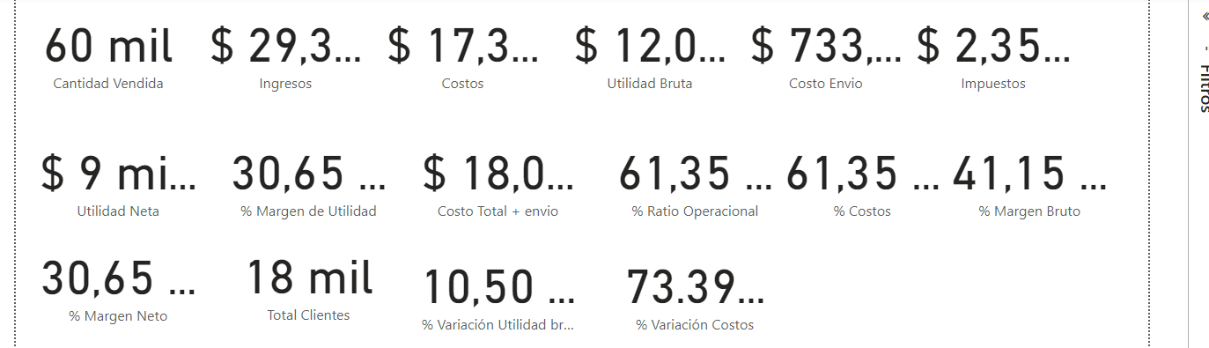

1. Una vez creadas las medidas, se crearon las carpetas de Medidas Financieras (se agregaron todas las medidas financieras creadas) y Medidas Inteligencia de tiempo,

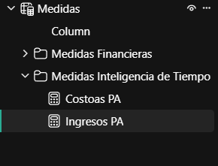

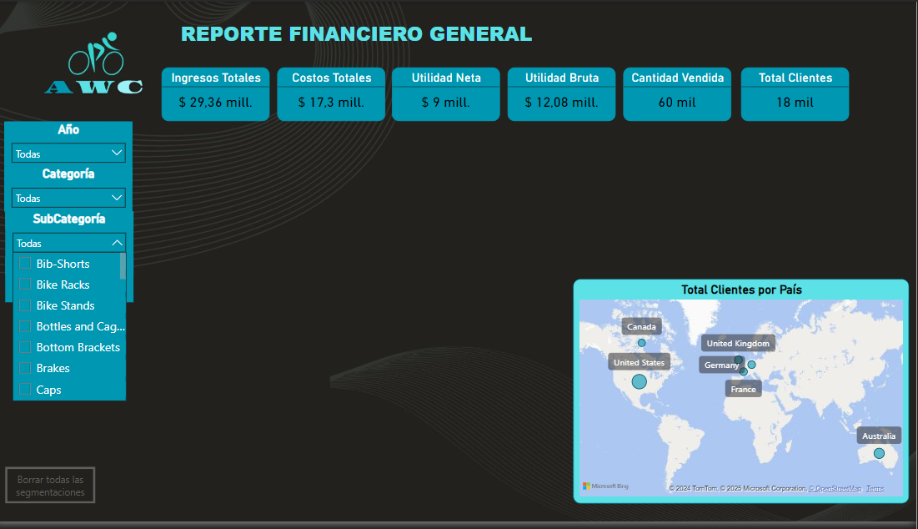**Creación de tablero y documentación del proyecto BI**

se comenzó a dar forma al tablero del reporte financiero completo, creando la página con portada, una página financiera generar por el momento, para una vez creada la general tomarla como punto de partida para la creación de la página con el análisis detallado del mercado de Estados Unidos.

Se verifica que todos los botones estén interactuando, para mejoral la experiencia del usuario se generaron botones de navegación, botón de borrado de segmentaciones.

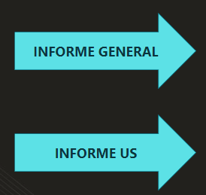

**parámetros**

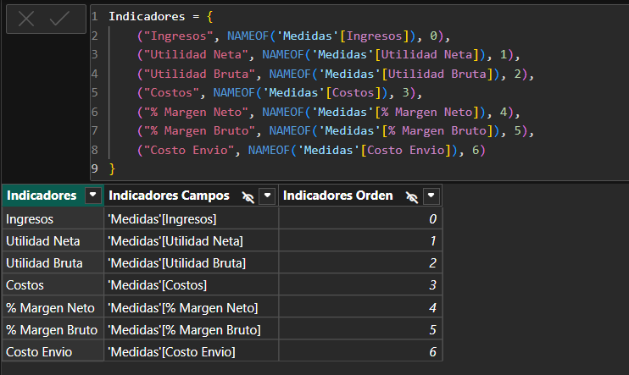

**Creación de grupos de calculo para evaluar la variación en el tiempo**

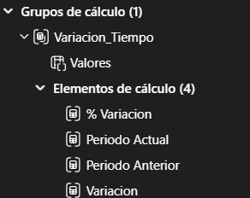

# Análisis general del tablero

# Portada

* Logo de la empresa con nombre y descripción de la actividad que realiza
* Titulo del informe con este el cliente ya tiene una idea de que se va a tratar
* Dos botones que llevan a lo largo del informe tanto general como US

**Informe general**

* Logo de la empresa
* Titulo del informe general (reporte financiero general)
* Dos botones que llevan al usuario al menú (portada) y un botón al informe detallado de US
* Botón de borrado de filtros que permite al usuario dejar todo sin ningún filtro que allá aplicado
* Filtros a aplicar co0n opción desplegable de año, categoría, subcategoría y región
* 6 tarjetas que muestran el resumen total de los ingresos totales, costos totales, utilidad neta, utilidad bruta, cantidad vendida y total clientes.
* 4 medidores den % tipo tacómetro que permiten ver el % de la ratio operacional, el % de costos, el % utilidad neta y el % de utilidad bruta dando un panorama mas rápido
* Una gráfica de resumen financiero tanto mes y trimestral (una gráfica que muestra mes y otro trimestre que cambian con los marcadores) que interactuó con los filtros anterior nombrados, pero adicionalmente con el filtro de indicadores (parámetro creado)
* filtro de indicadores que muestran los parámetros creados que interactúan con el mapa y el resto de la pagina
* grafica con los ingresos y costos del periodo anterior al cual se puede aplicar la exploración profunda
* mapa total clientes por país al cual se le aplico una pagina de detalle (total cliente por categoría gráfico de torta y total cliente por subcategoría gráfico de embudo)

**Informe US con filtro de pagina para que sea filtrada solo por US**

* Logo de la empresa
* Título del informe us (reporte financiero us)
* Dos botones que llevan al usuario al menú (portada) y un botón al informe general
* Botón de borrado de filtros que permite al usuario dejar todo sin ningún filtro que allá aplicado
* Filtros a aplicar co0n opción desplegable de año, categoría, subcategoría y país
* 6 tarjetas que muestran el resumen total de los ingresos totales, costos totales, utilidad neta, utilidad bruta, cantidad vendida y total clientes.
* 4 medidores den % tipo tacómetro que permiten ver el % de la ratio operacional, el % de costos, el % utilidad neta y el % de utilidad bruta dando un panorama más rápido
* Una gráfica de resumen financiero por mes que interactuó con los filtros anterior nombrados, pero adicionalmente con el filtro de indicadores (parámetro creado)
* filtro de indicadores que muestran los parámetros creados que interactúan con la pagina
* grafica con los ingresos por región al cual se le aplico un tooltip (grafico de barras aplicado que muestra los ingresos por país
* tabla que muestra el resumen financiero por país

# Versión 1.0: 2.138.1452.0 64-bit (noviembre de 2024)

|  |  |  |
| --- | --- | --- |
| **Versión** | **Fecha** | **Descripción** |
| 1.0 | 13-12-2024 | Versión inicial con dashboards básicos de ventas, producción y distribución. |

# Resultados principales y líneas futuras de análisis

# 

**Resultados Principales:**

1. **Incremento en Ventas:** el incremento que se tuvo en el periodo 2013 respecto al 2012 fue significativo lo que evidencia que las estrategias que se están implementando basadas en datos están reflejando en lo que lleva el año 2014.
2. **Preferencias del Cliente:** Identificación de una tendencia creciente en la demanda de accesorios, especialmente en mercados US.
3. **Rendimiento del Producto:** los accesorios generan más ingresos requieren estrategias de marketing más enfocadas y personalizadas.
4. **Patrones de Temporada:** Los datos muestran un aumento en las ventas durante los meses de junio, noviembre y diciembre, sugiriendo la necesidad de aumentar la producción y los esfuerzos de marketing durante estos períodos.

**Estudios Fututos:**

1. **Análisis Predictivo de Ventas:** Implementar modelos predictivos para anticipar tendencias de ventas y ajustar las estrategias de producción y marketing
2. **Segmentación de Clientes:** Dependiendo del uso que le de a la bicicleta, por ejemplo, profesional, recreación, extremo, pista, montaña entre otros se implementaría un análisis de segmentación de clientes con el objetivo de crear estrategias de mercadeo enfocadas a cada una pera obtener mejores resultados
3. **Optimización producción:** Investigar y crear nuevas tecnologías y métodos para optimizar la cadena de producción con el objetivo de reducir costos operacionales sin afectar la calidad del producto.

**Profundización de Insights:**

1. **Crecimiento del Mercado de accesorios:** Dedicarse a un análisis exhaustivo del mercado de bicicletas para identificar oportunidades de expansión y desarrollo de productos innovadores.
2. **Estrategias de Marketing Personalizado:** Desarrollar estrategias de marketing basadas en los subproductos de la categoría de accesorios que es la que más vende, pero el subroductos como los BIk es de un 0%
3. **Análisis de Cliente:** Implementar herramientas de análisis de satisfacion del cliente para monitorear y responder de manera proactiva al feedback de los clientes y mejorar continuamente la satisfacción.

# Reflexión personal

La importancia de tener una base sólida del conocimiento me permitió desenvolverme de la mejor forma al momento de aplicarlas las habilidades adquiridas como analista de datos, no solo en el manejo de power BI, sino también en el momento de hacer la consulta tener claro que se quiere obtener de esta (escogerlas estratégicamente) y saber cómo interpretar los resultados para dar una apropiada recomendación a la empresa. El tener el contacto desde cero de BI me permitió estar más abierta al conocimiento; tener la posibilidad de crear las medidas con DAX y la presentación (graficas) desde cero fue muy enriquecedor en mi proceso de formación.

Si tuviera que volver a empezar este proyecto, no lo haría exactamente de la misma manera, aplicaría muchas cosas que debí mejorar en el transcurso mientras las aprendía y me hubiera gustado aplicar mas medidas para profundizar mas en todos los datos de la empresa por ejemplo las elecciones del cliente como el color

# EXTRA CREDIT

Las medidas de inteligencia de tiempo nos permitieron evaluar si la empresa había superado su meta propuesta respecto al periodo anterior. Al realizar una evaluación detallada por lo largo del tiempo da un panorama mas amplio de decisiones a tomar. Tanto en el informe general se evaluó de forma anual y mensual, pero adiciono trimestralmente ya que para tomar decisiones a nivel global si se hacen a nivel mensual, lo mas probable es que se tomen erradamente ya que el rango de tiempo es muy corto para la compañía en general, pero a nivel de una sola región como en este caso la de US y mas que esta se enfocaba mas en las decisiones que iba a tomar el equipo de ventas si era mas pertinente hacerlo mes a mes







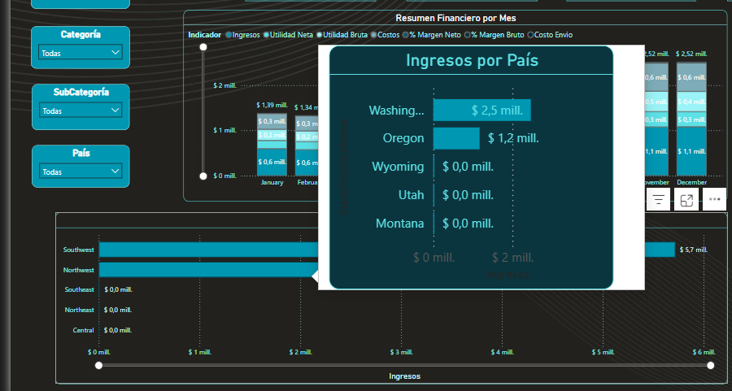creación de Tooltip

# 

**creación de marcadores**

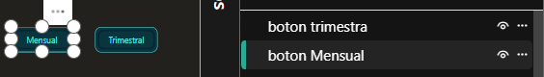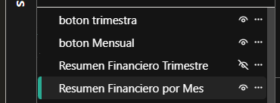

Creación de pagina de detalle para el total de clientes adicional se generó un botón de obtención de detalle para que el usuario pueda tener una ruta de acceso más rápida

